山东省人文社会科学课题
机构管理员审核流程说明

山东省人文社会科学课题采取网上申报审核方式，使用平台为山东省社会科学数据中心课题申报系统。申报基本流程是：注册——实名认证——申请成为机构管理员——审核本单位课题。
请务必使用360浏览器的极速模式。下载地址：https://browser.360.cn/ee/
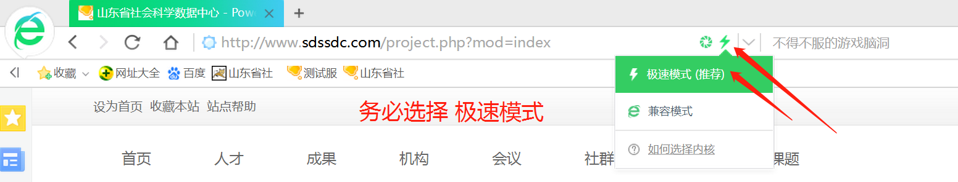
一、用户注册登录
网址栏输入山东省社会科学数据中心网址：www.sdssdc.com；打开网页后，右上角点击注册，填写相关内容，完成注册。若系统提示手机号码已注册，可点击右上角“已有账号？现在登录”，再点击“找回密码”，输入手机号码和收到的短信验证码，即可输入新密码。输入验证码，完善资料后点击“提交”按钮完成注册。
注意：1、注册完成后账号将和手机号、邮箱绑定，目前用户无法更改。无法使用同一个手机号或邮箱注册多个账号，请仔细填写。2、若手机号码或邮箱提示已注册，则点击登录界面中的“找回密码”，更改密码后重新登录。
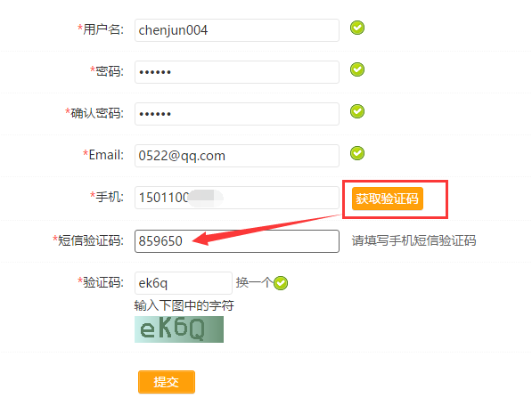

二、实名认证
登录后，点击右上角，在左侧菜单栏找到“个人资料”和“认证设置”，分别填写相关信息（*为必填项）。上传个人正面照片后完成实名认证。
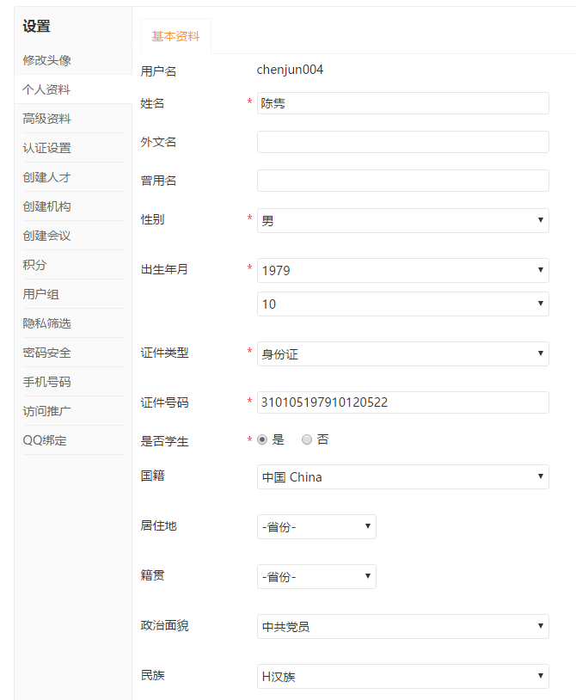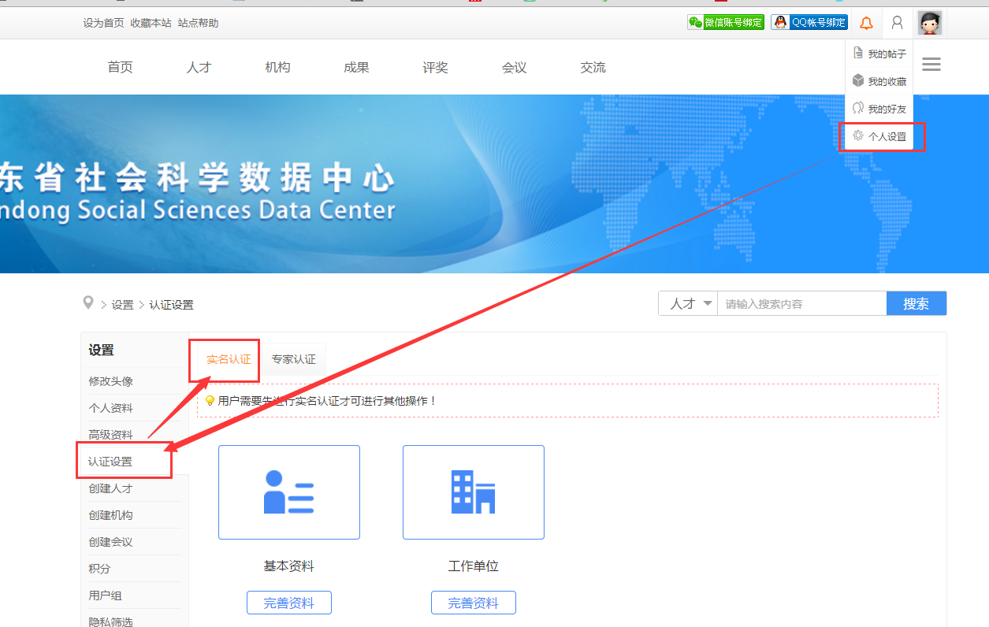
1.完善资料
点击每个项目后的“完善资料”按钮，会进入相应的资料填写页面。直到所有的项目都完善后才能提交“实名认证”。
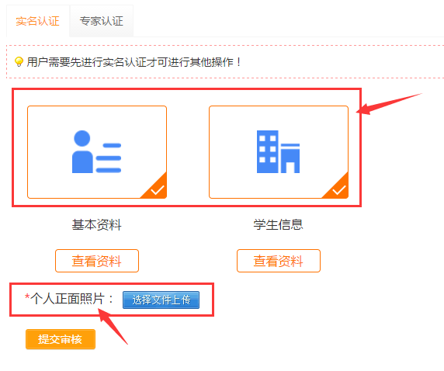
2.等待审核
实名认证需要上传个人正面照片，上传后点击提交按钮，等待管理员审核(如下图所示）
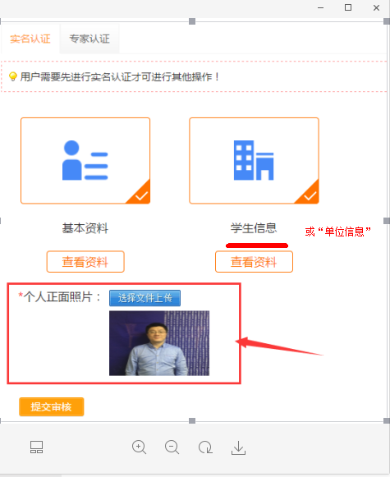
提交之后
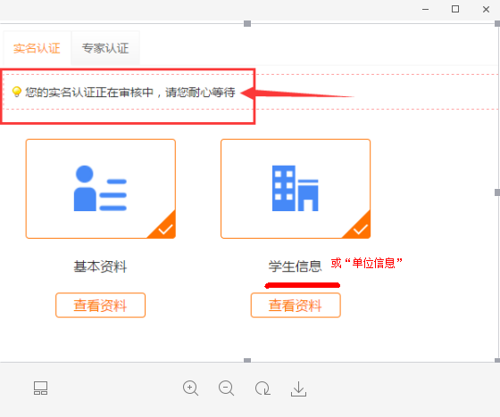
3.认证完成
管理员审核通过后，实名认证就完成了，可以发表成果了。注：工作日约半小时审核一次，休息日请耐心等待。
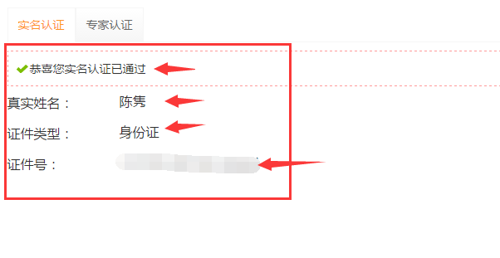
可以根据实际情况填写，填写完成后点击提交按钮保存设置（*是必填项）
注意一：证件类型和证件号码不能和其它已认证的账号重复，即使这里可以填写也是无法通过认证的。
注意二：出生年月可以设置公开或隐私，如设为隐私则不会在个人展厅出现。
注意三：真实姓名、出生年月、证件类型、证件号码，在完成认证后就无法再修改了，请谨慎填写。
需要注意的是，工作单位是实时从机构库内检索出来的机构，必须先选择“单位所在地”的省市（一定要选到市），然后在工作单位栏目里输入单位全称，在自动匹配的搜索结果中选择。如下图：
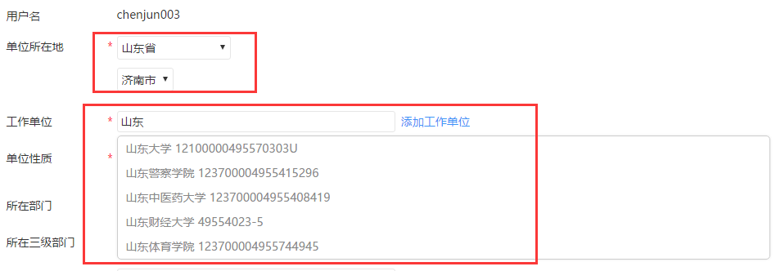
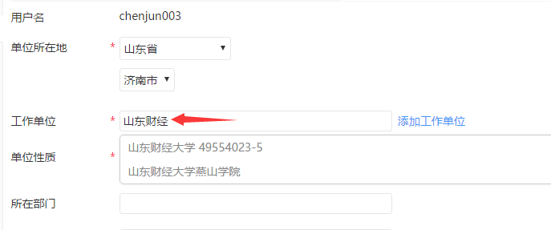
如匹配结果没有所在工作单位，请点击右侧蓝字“添加工作单位”，见下图，请填写机构名称、机构性质、所在省市（请务必填到市）、办公地址，其他选填，然后等待管理员审核通过后继续实名认证。
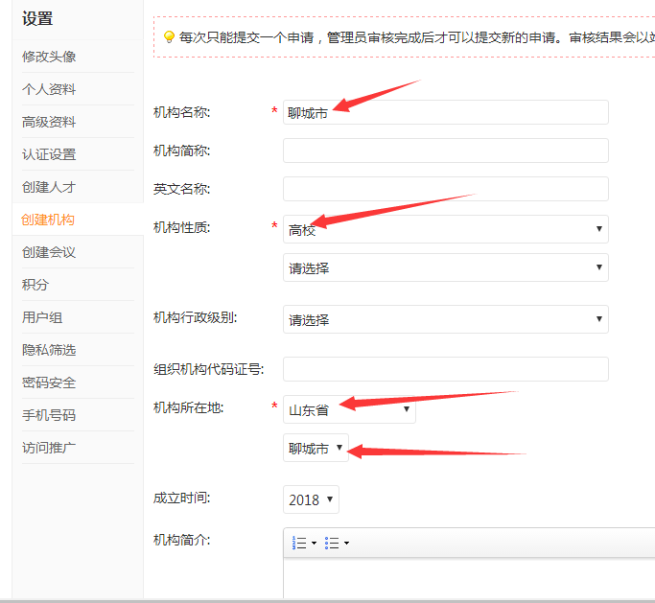

三、申请成为机构管理员
完成实名认证后，请将机构名称、管理员姓名、管理员在省社科数据中心注册的账号名称、手机号发送邮件至shkxsjzx@163.com，并请致电0531-82866376与省社科数据中心工作人员确认。

四、审核本机构课题

1.进入机构管理页
顶部导航“机构”菜单，点“机构库”，通过机构搜索找到本机构，点击进入机构展示页面，如下图：
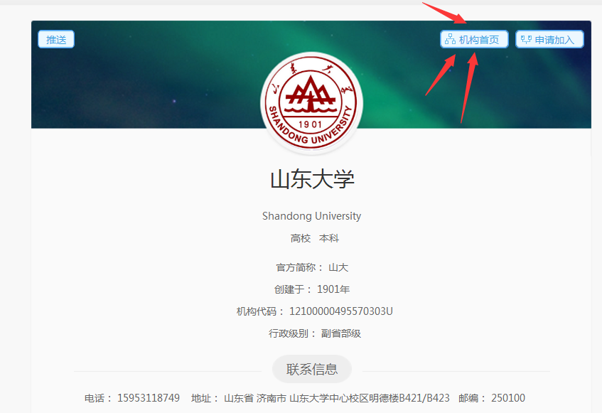
然后点击右上角“机构首页”，进入机构管理首页。如下图：
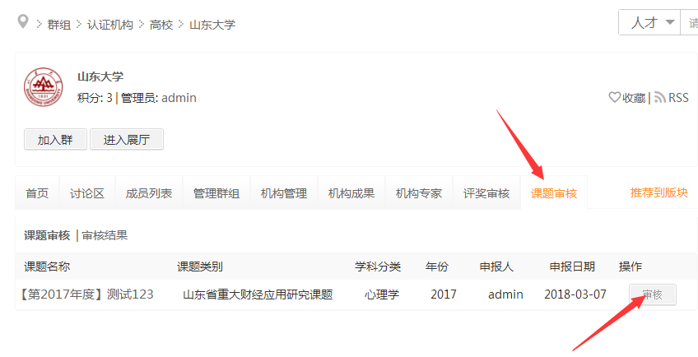

2.审核课题
在机构管理首页点击“课题审核”进入课题审核页面，然后对每项课题进行审核。如果审核不通过，请务必在审核意见处填写具体原因。用户会收到审核意见并修改后再次提交审核。
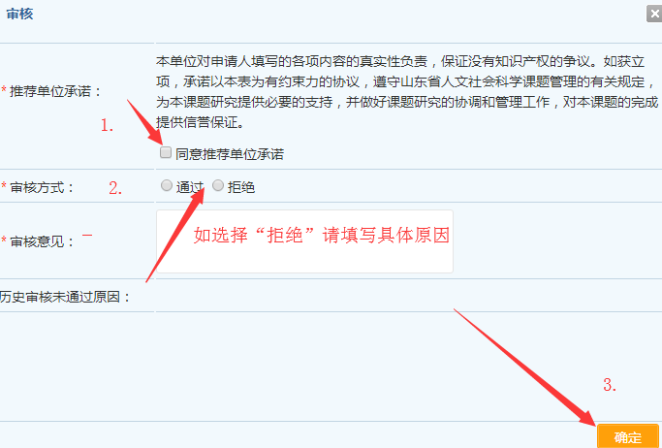

审核通过的课题会自动转给省社科联管理员继续处理。

